|  |  |
| --- | --- |
| **DOCUMENT QUALITY ASSURANCE**  Finpay.id merchant (Block User Digipos) |  |

|  |  |
| --- | --- |
| **Environment** | **DEVELOPMENT** |
| **Nomor** | **009/DEV/PSD/QA/FIN/II/2025** |
| **Biller** | **Finnet** |
| **Mitra** | **Digipos** |
| **Tanggal** | **12 Februari 2025** |
| **Place** | **Online** |
| **Milestone Project** | **PRO/2025/02/0203** |
| **Link CRM** | **https://crm.finpay.id/project/2003** |

|  |  |  |  |  |  |
| --- | --- | --- | --- | --- | --- |
| **No** | **Version** | **Date** | **Content Changes** | **Revised By** | **Approved By** |
| 1 | V.0 | 12 Februari 2025 | Dokumen hasil testing FSQA menu : Tools Ops -> Tools Neva -> Block User Digipos | OKTA | SAF |

Contents

1. Pendahuluan 3

2. Topologi Aplikasi 3

3. Test Result 4

3.1 Scenario Test 4

3.2 Report Test 6

3.3. Summary Test 6

3.4. Database (finpay (192.168.131.209)) 8

3.5. Logs Detail (192.168.131.163) 9

4. Rekomendasi 10

5. Note 10

5.1. Block User Digipos 10

# Pendahuluan

Pada tanggal 11-12 Februari 2025 telah dilakukan ujicoba pengujian Web Finpay.id merchant pada menu Tools Ops -> Tools Neva -> Block User Digipos.

Hasil uji coba ini digunakan untuk melengkapi syarat untuk proses Quality Assurance serta dapat dipakai sebagai dasar untuk menyatakan bahwa proses QA telah dapat berfungsi dengan baik

Proses QA ini bersifat end to end testing dan bertujuan untuk memastikan bahwa seluruh komponen terkait bekerja sesuai dengan rancangan, serta seluruh keluaran tepat dan akurat.

Prosedur pelaksanaan proses QA terhadap aplikasi adalah sebagai berikut:

* Melakukan setiap langkah uji coba yang tercantum pada scenario test.
* Bila hasil uji coba pada suatu langkah tidak seperti yang diharapkan, atau bila diperlukan suatu catatan tambahan atau klarifikasi terhadap proses, harap tuliskan komentar lengkap pada langkah uji coba tersebut. (Harap jangan mencantumkan paraf dan tanggal untuk langkah uji coba yang tidak berhasil).

# Topologi Aplikasi

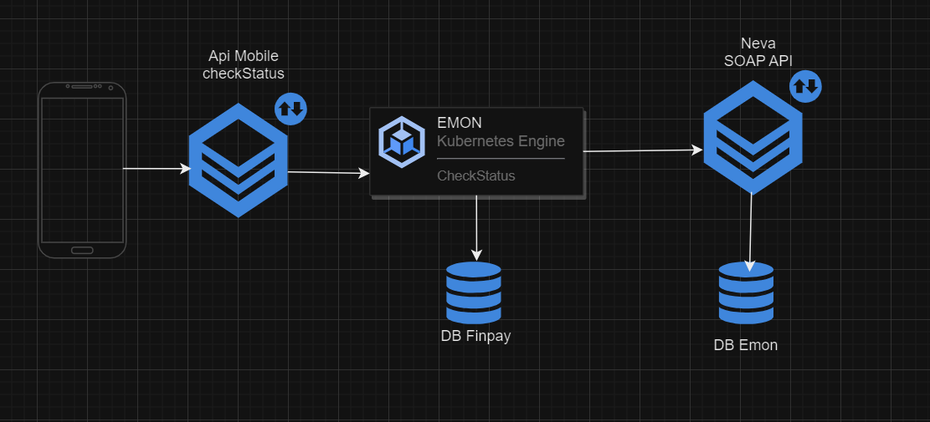

# Test Result

## Scenario Test

|  |  |  |  |  |  |  |  |  |  |
| --- | --- | --- | --- | --- | --- | --- | --- | --- | --- |
| **NO** | **TEST CASE** | **TYPE** | **TEST DATA** | **EXPECTED RESULT** | **ACTUAL RESULT** | **Status  (Tested / Not Tested)** | **Test Result  (OK/NOK)** | **DEVICE** | **RISIKO** |
| **Tools Ops_Tools Neva_Block User Digipos** | | | | | | | | | |
| 1 | Search user yang tidak terdaftar | Negative | noHp : 082311439450 | Format salah | Format salah | Tested | OK | Web | High |
| 2 | Block user dengan no kosong | Negative | noHp : | Format salah | Format salah | Tested | OK | Web | High |
| 3 | Block user dengan no alphanumerik | Negative | noHp : 08113929tes | Format salah | Format salah | Tested | OK | Web | High |
| 4 | Block user dengan no spasi | Negative | noHp : 08113 929191 | Format salah | Format salah | Tested | OK | Web | High |
| 5 | Block user dengan no berisi injection | Negative | 123456; DROP TABLE transactions; -- | Format salah | Format salah | Tested | OK | Web | High |
| 6 | Block user dengan no berisi karakter | Negative | #@!$%^&*()/\|{}[]<>~+ | Format salah | Format salah | Tested | OK | Web | High |
| 7 | Block user dengan no 5 digit | Negative | noHp : 08113 | Format salah | Format salah | Tested | OK | Web | High |
| 8 | Block user dengan no 20 digit | Negative | noHp : 08113929191081139291 | Format salah | Format salah | Tested | OK | Web | High |
| 9 | Block user tanpa mengisi alasan | Negative |  | Format salah | Format salah | Tested | OK | Web | High |
| 10 | Cancel popUp konfirmasi block user | Positive |  | Batal cancel | Batal cancel | Tested | OK | Web | High |
| 11 | Sukses blok user | Positive |  | Sukses | Sukses | Tested | OK | Web | High |
| 12 | Unblock user tanpa mengisi alasan | Negative |  | Format salah | Format salah | Tested | OK | Web | High |
| 13 | Cancel popUp konfirmasi unblock user | Positive |  | Batal cancel | Batal cancel | Tested | OK | Web | High |
| 14 | Sukses unblok user | Positive |  | Sukses | Sukses | Tested | OK | Web | High |
| 15 | Trx dengan no yang sudah di block (Manual) | Positive |  | Not sukses | Not sukses | Tested | OK | Web | High |
| 16 | Trx dengan no yang sudah di unblock (Manual) | Positive |  | Sukses | Sukses | Tested | OK | Web | High |

## Report Test

Terlampir report HTML pada link berikut : <https://drive.google.com/file/d/1wjarw2kdjUASY-tGOYOw9_aUOzMJUxm1/view?usp=sharing>

## Summary Test

* Block User Digipos (Automation)

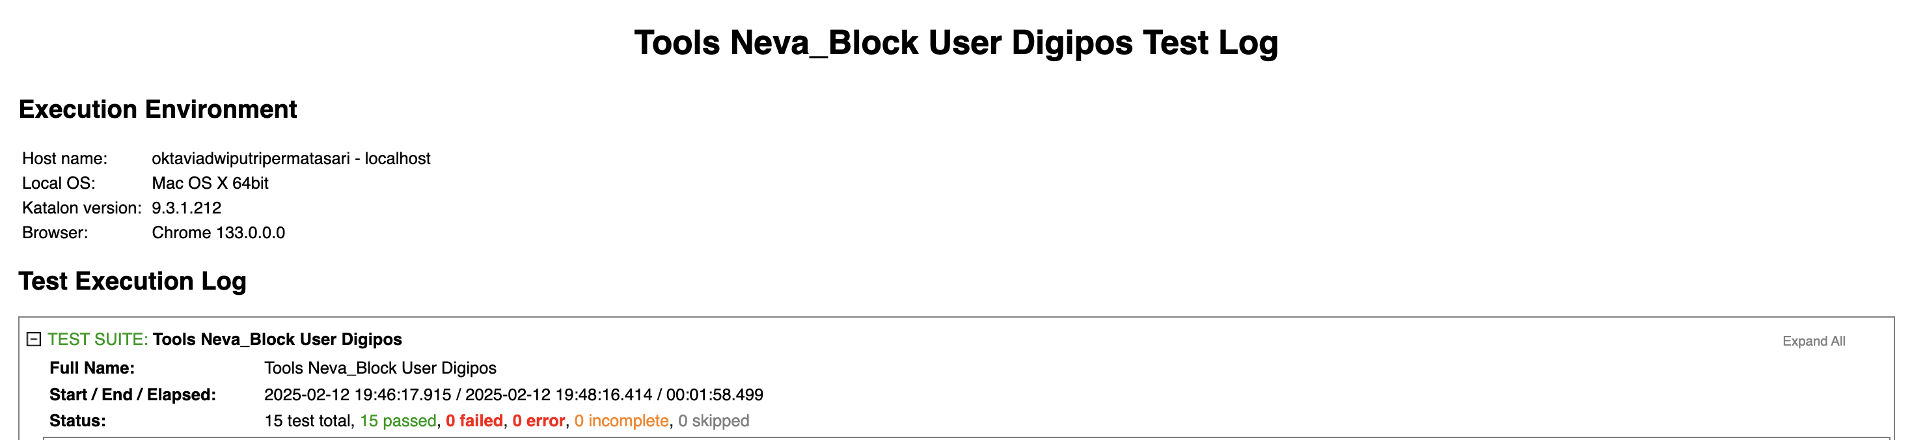

|  |  |  |
| --- | --- | --- |
| **Scenario Description** | 1. Trx dengan no yang sudah di block | |
| **Test Parameter** | Positive Test | |
| **Date - Time** | 2025-03-13 19:25 | |
| **Expected Test Result** | * Not sukses | **STATUS: OK/ ~~NOK~~** |
| **Actual Test Result** | * Not sukses |
| ***Inquiry***    ***Payment*** | | |
|
|
|
|
|
|
|
|
|
|
|

|  |  |  |
| --- | --- | --- |
| **Scenario Description** | 1. Trx dengan no yang sudah di unblock | |
| **Test Parameter** | Positive Test | |
| **Date - Time** | 2025-03-13 20:37 | |
| **Expected Test Result** | * Sukses | **STATUS: OK/ ~~NOK~~** |
| **Actual Test Result** | * Sukses |
| ***Inquiry***    ***Payment*** | | |
|
|
|
|
|
|
|
|
|
|
|

## Database (finpay (192.168.131.209))

* Sebelum block user

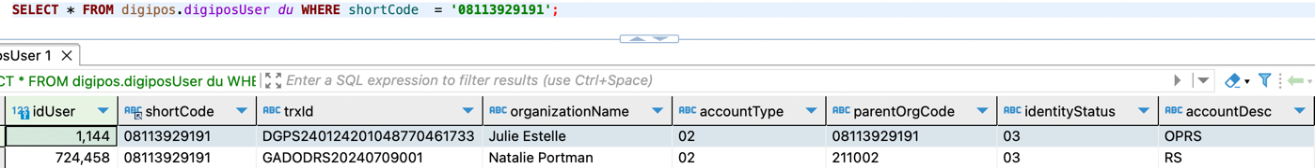

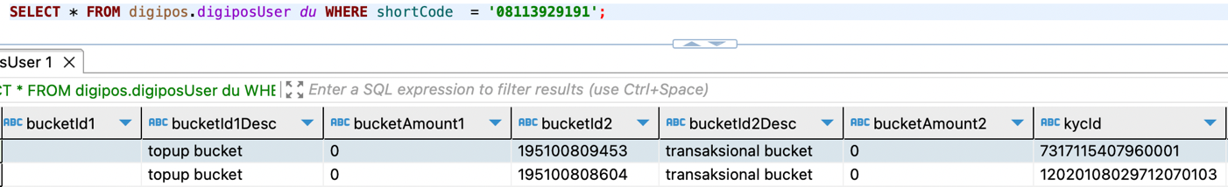

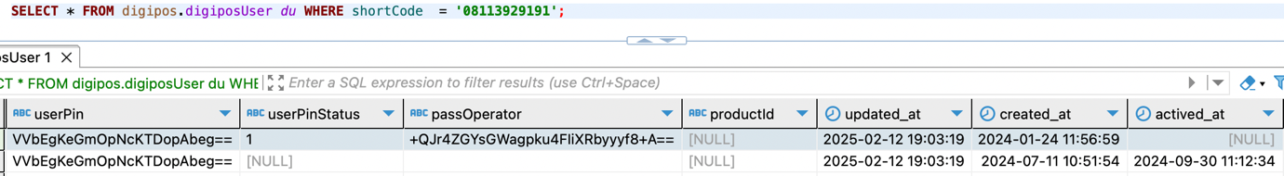

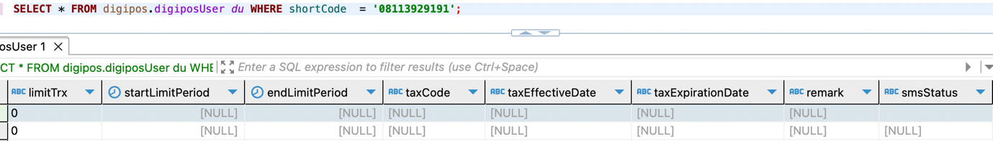

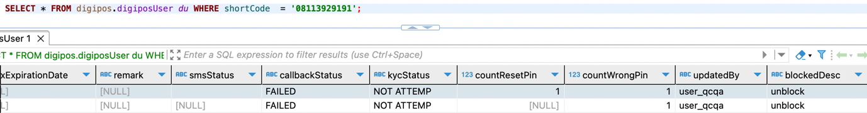

* Setelah block user

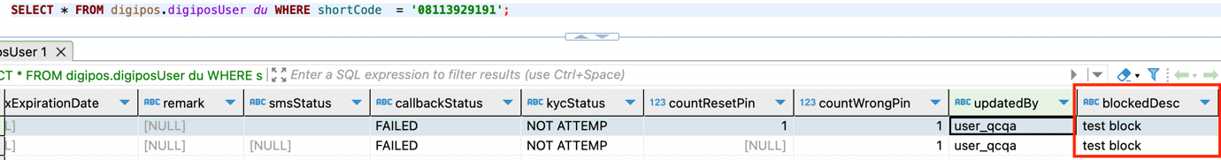



## Logs Detail (192.168.131.163)

* Log Inquiry User

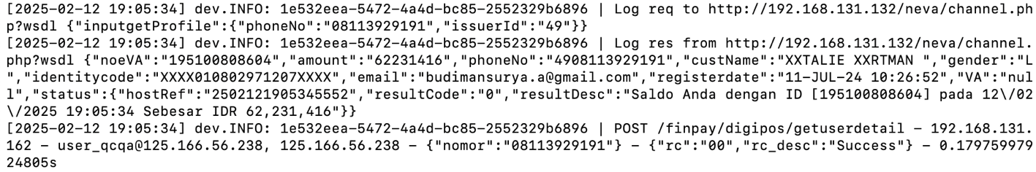

* Log Block User

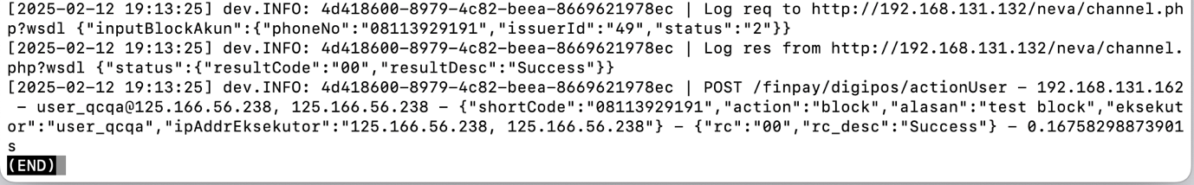

* Log Info Aktifasi User

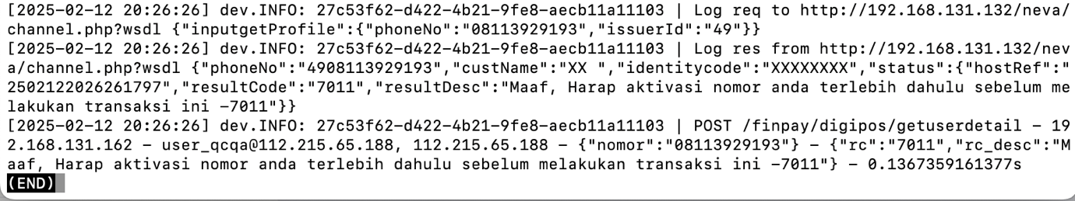

# Rekomendasi

Berdasarkan hasil testing diatas, telah dilakukan ujicoba development dengan skenario test diatas dengan status OK, dan system dapat diproses deploy production

# Note

## Block User Digipos

* Link CRM : <https://crm.finpay.id/project/2003>
* Menu : Tools Ops -> Tools Neva -> Block User Digipos
* Akses :
* Username : user_qcqa
* Log : 192.168.131.163
* Database : finpay (192.168.131.209)
  + Table : audit_log_finpayid & digiposUser
* Tools cek transaksi : <https://demos.finnet.co.id/digipos/api/transaction/paymentConf>

|  |  |  |
| --- | --- | --- |
| **Jakarta, 12 Februari 2025** | | |
| **Oktavia Dwi Putri P.** | **Outsource QA Product Development** |  |
| **Salma Ayu Fahira** | **Senior Quality Assurance** |  |
| **Maryono** | **GHO Product Development** |  |